React Lab2 using Router
Bạn đang xây dựng một User Management Dashboard cho admin. Dữ liệu người dùng lấy từ một JSON giả lập. Mỗi user có profile và danh sách các bài viết. Bạn sẽ dùng router:id, nested routing và kiểm tra hợp lệ của ID.
JSON Data (users.json)
[
{
"id": "1",
"name": "Alice Nguyen",
"email": "alice@example.com",
"posts": [
{ "id": "p1", "title": "Intro to React", "content": "React is awesome!" },
{ "id": "p2", "title": "Advanced Routing", "content": "Let’s master React Router!" }
]
},
{
"id": "2",
"name": "Bob Tran",
"email": "bob@example.com",
"posts": [
{ "id": "p3", "title": "Hello World", "content": "My first blog." }
]
}
]

Routing Structure
Path | Component
/users | UserList
/users/:id | UserDetail
/users/:id/posts | UserPosts (nested)
/users/:id/posts/:postId | PostDetail (nested)
* | NotFound

🔧 Tasks
- Load the users.json into a React context or local state.
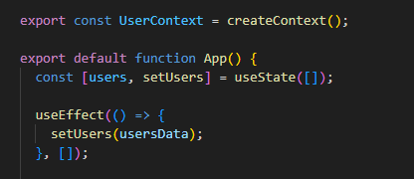
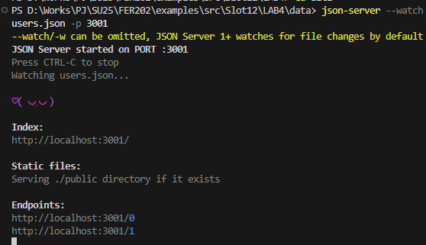
- Create UserList: shows all users with links to /users/1, /users/2, etc.
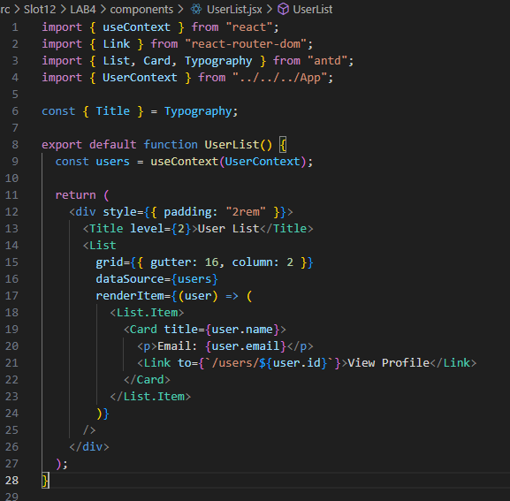
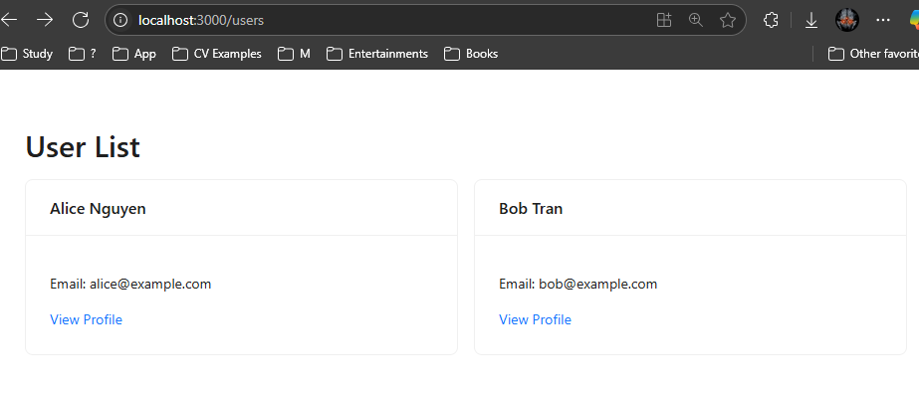
- Create UserDetail:
  - Reads :id from useParams().
  - If ID không tồn tại trong users.json, redirect về NotFound.
  - Hiển thị name, email, và link đến /users/:id/posts.
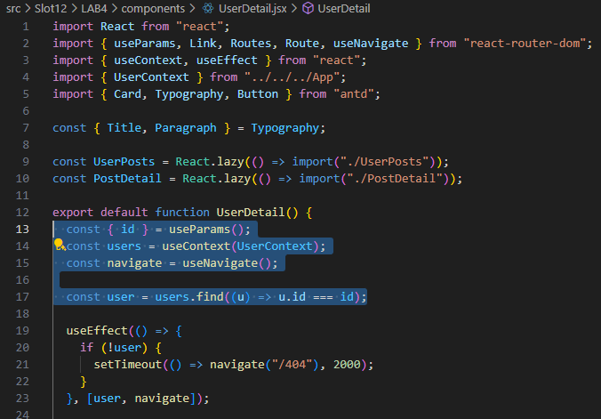
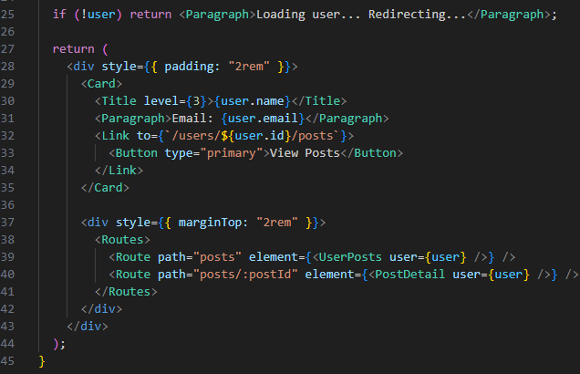
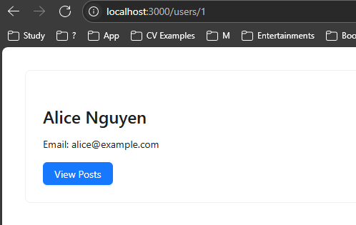
- Create UserPosts (nested inside UserDetail):
  - Shows list of user's posts with links /users/1/posts/p1.
UserDetails.jsx:

UserPosts.jsx:
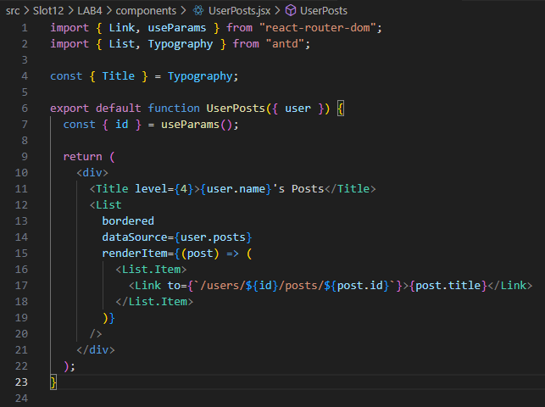
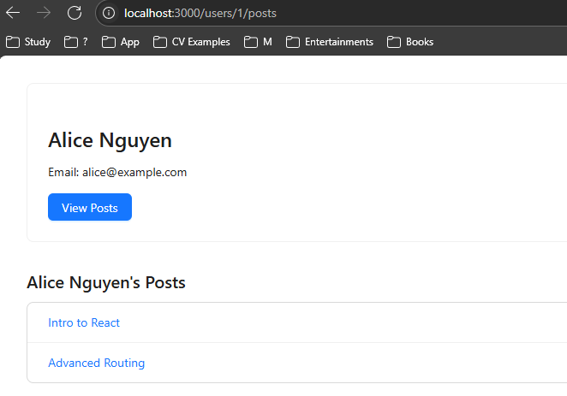
- Create PostDetail (nested inside UserPosts):
  - Reads both :id (user) và :postId (post) từ useParams().
  - Tìm post tương ứng từ user object. Nếu không có, hiển thị “Post not found”.

UserDetails.jsx:

PostDetails.jsx:
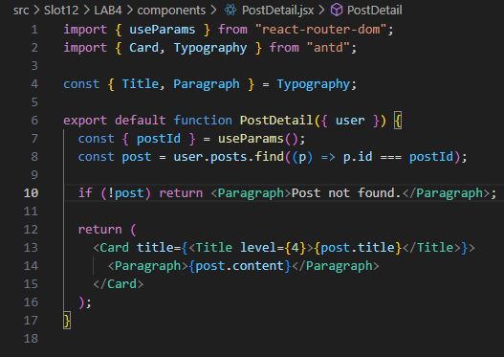
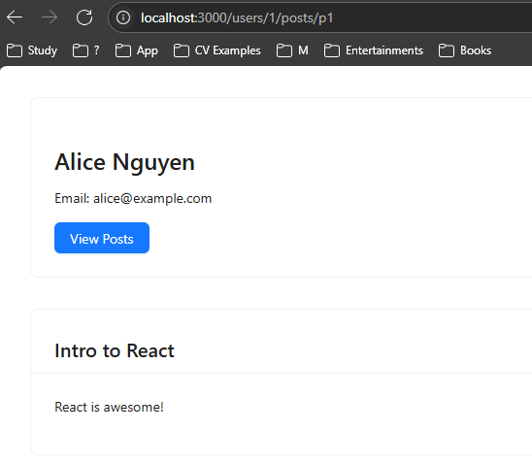
- Lazy-load các component lớn: UserDetail, UserPosts, PostDetail.

App.jsx:
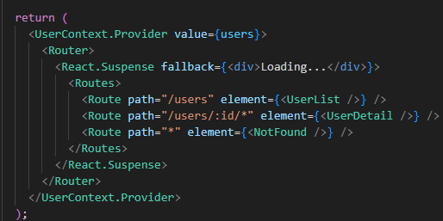

UserDetail.jsx:
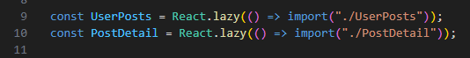

- Nếu người dùng nhập URL /users/999, phải tự động chuyển hướng đến trang 404 sau 2 giây.
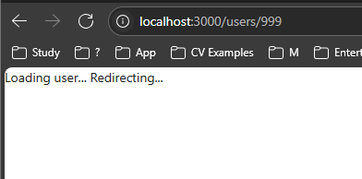
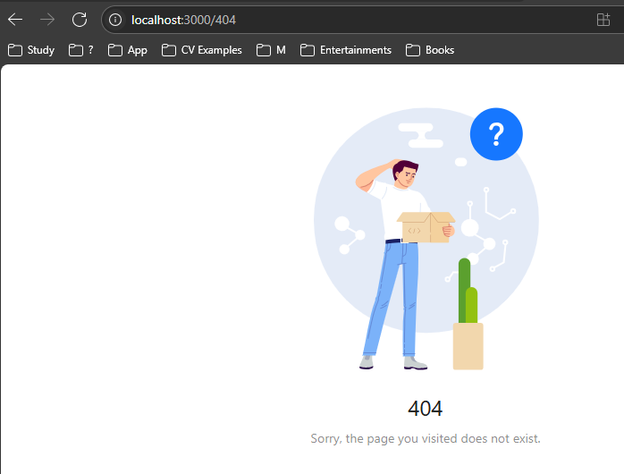

Folder Structure (gợi ý)
src/
├── App.jsx
├── data/users.json
├── components/
│ ├── UserList.jsx
│ ├── UserDetail.jsx (lazy)
│ ├── UserPosts.jsx (lazy)
│ ├── PostDetail.jsx (lazy)
│ └── NotFound.jsx

